北京地大圆正信息工程有限责任公司
噪声监测系统
用 户 操 作 手 册

Version 2.0

2005.12.10

Written By yuanzheng

yuanzheng
北京地大圆正 2002,2005
All Right Reserve
目 录

1 概要介绍 1
2 数据录入 3
2.1 噪声基础信息录入 3
2.1.1 概述 3
2.1.2 界面说明 3
2.1.3 操作方法 7
2.2 区域噪声数据录入 7
2.2.1 概述 7
2.2.2 界面说明 8
2.2.3 操作方法 11
2.3 功能区噪声数据录入 12
2.3.1 概述 12
2.3.2 界面说明 12
2.3.3 操作方法 15
2.4 道路交通噪声数据录入 16
2.4.1 概述 16
2.4.2 界面说明 16
2.4.3 操作方法 19
3 数据检查 20
3.1 区域噪声数据检查 20
3.1.1 概述 20
3.1.2 界面说明 21
3.1.3 操作方法 22
3.2 功能区噪声数据检查 23
3.2.1 概述 23
3.2.2 界面说明 23
3.2.3 操作方法 24
3.3 道路交通噪声数据检查 25
3.3.1 概述 25
3.3.2 界面说明 25
3.3.3 操作方法 26
4 数据加工 27
4.1 区域噪声数据加工 27
4.1.1 概述 27
4.1.2 界面说明 27
4.1.3 操作方法 28
4.2 功能区噪声数据加工 28
4.2.1 概述 28
4.2.2 界面说明 29
4.2.3 操作方法 29
4.3 道路交通噪声数据加工 30
4.3.1 概述 30
4.3.2 界面说明 30
4.3.3 操作方法 31
5 数据查询分析 31
5.1 噪声数据查询分析 31
5.1.1 概述 31
5.1.2 界面说明 32
5.1.3 操作方法 37
5.2 噪声数据分析 37
5.2.1 概述 37
5.2.2 界面说明 38
5.2.3 操作方法 40
6 噪声数据报表 41
6.1 数据报表 41
6.1.1 概述 41
6.1.2 界面说明 41
6.1.3 操作方法 42

噪声监测管理信息系统

1 概要介绍
噪声监测系统主要完成区域噪声监测数据、功能区噪声监测数据、道路交通噪声监测数据的录入，加工，检查、查询分析以及数据报表。

噪声监测系统主要包含了下列功能点：
- 数据录入：包括噪声基础数据录入、区域噪声数据录入、功能区噪声数据录入和道路交通噪声数据录入。
其中噪声基础数据录入是将区域噪声、功能区噪声及道路交通噪声的基础数据通过手工输入并分别保存到区域环境噪声网格信息表、功能区噪声测点信息表及道路交通测点信息表中；区域噪声数据录入是将区域噪声监测数据通过手工输入并保存到区域环境噪声监测数据表中；功能区噪声数据录入是将功能区噪声监测数据通过手工输入并保存到噪声功能区定期监测数据表中；道路交通噪声数据录入是将道路交通噪声监测数据通过手工输入并保存到道路交通噪声测点监测数据表中。

- 数据检查：包括区域噪声数据检查、功能区噪声数据检查和道路交通噪声数据检查。
其中区域噪声数据检查实现对区域环境噪声监测数据表中未到的城市信息，未到的网格信息及增加的网格信息等内容的检查；功能区噪声数据检查实现对噪声功能区定期监测数据表中未到的城市信息，未到的测点信息，增加的测点信息及未到的小时信息等内容的检查；道路交通噪声数据检查：实现对道路交通噪声测点监测数据表中未到的城市信息，未到的路段信息，增加的路段信息，未到的测点信息，增加的测点信息等内容的检查。

- 数据加工：包括区域噪声数据加工、功能区噪声数据加工和道路交通噪声数据加工。
区域噪声数据加工实现对区域环境噪声网格信息表进行加工，并将加工的数据存放到相应的中间数据库表中；功能区噪声数据加工实现对噪声功能区定期监测数据表进行加工，并将加工的数据存放到相应的中间数据库表中；道路交通噪声数据加工实现对道路交通噪声测点监测数据表进行加工，并将加工的数据存放到相应的中间数据库表中。

- 数据查询：提供多种简单快速的查询方式，按照用户查询条件的设置，可将相应的数据提取到表格中，并可对表格中的数据进行分析，以分析图的形式显示分析结果。

- 数据分析：包括声源构成分析、不同声级下的人口对比分析、噪声监测值对比分析、不同声级下的路段长度对比分析等等；主要提供了针对噪声监测数据的常规数据分析功能，支持对噪声监测数据库中的任何数据进行指定的分析；支持分析图形的保存、处理、打印输出等功能。

- 数据报表：生成区域噪声、功能区噪声和道路交通噪声各报表。

2 数据录入

2.1 噪声基础信息录入

2.1.1 概述
噪声基础数据录入是将区域噪声网格信息，功能区噪声测点信息，道路交通测点信息通过手工输入分别保存到区域环境噪声网格信息表、功能区噪声测点信息表及道路交通测点信息表中。
在录入噪声基础数据之前，需要先维护城市基本信息表、噪声分类代码表、功能区代码表、噪声声源分类代码表。

2.1.2 界面说明
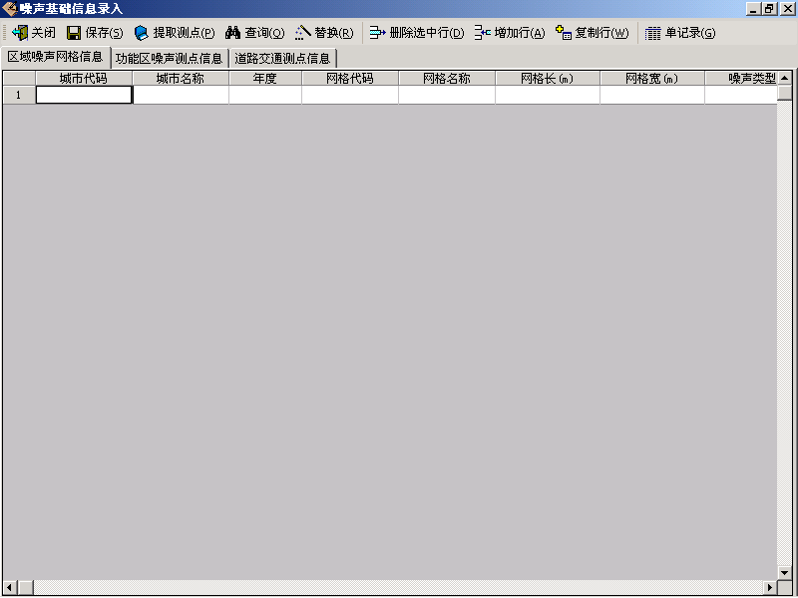

说明：在基础数据录入窗体包含了3页：区域噪声网格信息，功能区噪声测点信息及道路交通测点信息。点击 可对录入页进行切换，在3个录入页中，城市名称，城市代码，年度，噪声类型，噪声功能区代码，噪声声源分类代码，是否参与统计等7个字段所对应的单元格既允许用户手工输入，也可通过选择下拉框中的选项进行填写，其中字段中的城市代码及城市名称存在关联性，用户只需输入城市代码或城市名称中的任意一项，另一项的数据则会自动显示（若输入城市代码或城市名称后，另一项未能自动显示，请检查城市基本信息表中是否已维护该信息），其它的字段则只允许手工输入。在录入过程中既支持单录入方式也支持批录入方式。

噪声基础数据录入主界面功能点说明：
（工具栏）

- 增加行
点击工具栏上的增加行按钮（或使用快捷键Alt+A），则在表格中增加空白行，点击对应字段下的单元格进行手工录入或选择。

- 复制行
选中单元格中现有的行，点击工具栏上的复制行按钮（或使用快捷键Alt+W），自动生成与选中单元格中数据相同的记录。

- 删除选中行
在单元格中选中所要删除的行，点击工具栏上的删除选中行按钮（或使用快捷键Alt+D），则删除单元格中选中的行。

- 提取测点
点击提取测点按钮（或使用快捷键Alt+P），分别提取区域环境噪声监测数据表，噪声功能区定期监测数据表，道路交通噪声路段监测数据表中相应字段的数据并显示在表格中。当表格中未出现数据，请检查上述各表中是否存在数据。

- 查询
点击查询按钮（或使用快捷键Alt+Q），弹出简单查询窗体，用户可根据需要设置过滤查询条件，点击查询按钮则按照查询条件的设置查找数据，点击关闭按钮则关闭查询窗体并清空查询条件的设置。（简单查询窗体中其它功能点的具体操作请参见通用简单查询）

- 替换
点击替换按钮（或使用快捷键Alt+R），弹出通用替换窗体，可依据用户的设置对表格中的数据进行查找及替换。（替换的具体使用方法请参见通用替换）

- 保存
点击保存按钮（或使用快捷键Alt+S），将单元格中的数据保存到相应的数据库中，并检查数据的合法性。如发现非法数据或重复数据，给出相应的提示信息。

- 关闭
点击关闭按钮，关闭录入主窗体，并清空窗体表格中录入的数据。当单录入窗体未关闭时，点击录入主窗体的关闭按钮无效，需先关闭单录入窗体。

- 单记录
点击单记录按钮（或使用快捷键Alt+G），弹出单记录录入窗体，如下图所示：

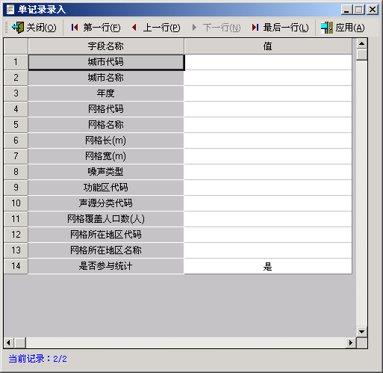

说明：每一录入页对应的单记录窗体，所包含的字段不同。首先录入主窗体的表格中必须至少存在一行，否则点击单记录按钮无效。在单录入窗体中城市名称、城市代码、年度、噪声类型、功能区代码、声源分类代码、是否参与统计7个字段所对应的单元格既允许用户手工输入，也可通过选择下拉框中的选项进行填写，其中字段中的城市代码及城市名称存在关联性。窗体中的其它字段则只允许手工输入。
在单记录窗体中，数据填写完毕需点击应用按钮，录入的数据将显示在录入主界面的表格中。点击录入主界面上的保存按钮，数据才能保存到数据库中。

单记录录入界面功能点说明：
（工具栏）
- 点击第一行按钮（或使用快捷键Alt+F），将跳转到第一行数据。
- 点击上一行按钮（或使用快捷键Alt+P），将跳转到当前行的上一行数据。当前行为第一行数据时，上一行按钮不可用。
- 点击下一行按钮（或使用快捷键Alt+N），将跳转到当前行的下一行数据。当前行为最后一行数据时，下一行按钮不可用。
- 点击最后一行按钮（或使用快捷键Alt+L），将跳转到最后一行数据。
- 点击应用按钮（或使用快捷键Alt+A），将当前录入的数据应用到录入主窗体的表格中。
- 点击关闭按钮则关闭单录入窗体并清空未应用到录入主窗体表格中的其它数据。

2.1.3 操作方法
用户可通过两种录入途径进行操作：
- 点击增加行按钮，在新加的空白行中用户可手工输入数据也可在对应字段的下拉框中选择相应的数据。同时可点击单记录按钮，在单记录窗体中分别对每一条记录进行录入。
- 点击提取测点按钮，可依据各录入页从区域环境噪声监测数据表，噪声功能区定期监测数据表，道路交通噪声路段监测数据表中提取数据。
在实现上述2种录入方式后，当录入的数据中存在多个相同字段的数据时，可点击复制行，对当前的数据进行复制。
然后，用户可对表格中的数据进行检查，若有重复记录或需要删除的记录，可选中行点击删除选中行按钮，即可删除表格中的记录。若用户需要对数据库中现有的数据进行查询，可点击查询按钮，在查询界面中设置查询条件，点击确定按钮则可将数据库中符合要求的数据提取出来并显示在表格中。需要成批修改表格中数据时，可点击替换按钮，对数据进行查询替换。
最后，点击确定按钮，则可分别将每一录入页中的数据保存到相应的区域环境噪声网格信息表、功能区噪声测点信息表或道路交通测点信息表中。
注：在未点击保存按钮之前，在表格中对数据进行的添加、修改及删除等操作均不影响数据库中的数据信息。

2.2 区域噪声数据录入

2.2.1 概述
区域噪声数据录入是将区域噪声监测数据通过手工输入并保存到区域环境噪声监测数据表中。

2.2.2 界面说明
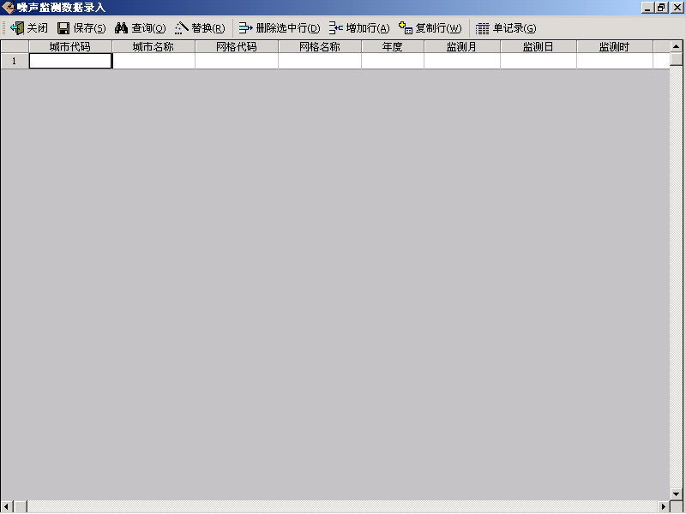

说明：在区域噪声数据录入窗体中，城市代码，城市名称，网格代码，网格名称，年度，监测月，监测日等字段所对应的单元格既允许用户手工输入，也可通过选择下拉框中的选项进行填写（下拉框中的选项都来源于区域环境噪声网格信息表，因此要确定区域环境噪声网格信息表中有数据），其中城市代码与城市名城，网格代码与网格名称存在关联性，用户只需输入代码或名称中的任意一项，另一项的数据则会自动显示（若二者未关联，请检查区域环境噪声网格信息表中是否已维护该信息）。其中字段网格长（米），网格宽（米），噪声类型，噪声功能区代码，噪声声源分类代码及网格覆盖人口数（人）等字段所对应的单元格中的数据受网格代码，网格名称的影响，用户是不可编辑的，当用户选择了网格代码或网格名称后，上述6个字段中的数据将会自动填写。其它字段所对应的单元格则只允许用户手工输入。当需在下拉框中选择网格名称及网格代码的信息，则需先选择城市代码及城市名称的信息。在录入过程中既支持单记录录入方式也支持批录入方式。

区域噪声数据录入主界面功能点说明：
（工具栏）

- 增加行
点击工具栏上的增加行按钮（或使用快捷键Alt+A），在表格中增加空白行，点击对应字段下的单元格进行手工录入或选择。

- 复制行
选中单元格中现有的行，点击工具栏上的复制行按钮（或使用快捷键Alt+W），自动生成与选中单元格中数据相同的记录。

- 删除选中行
在单元格中选中所要删除的行，点击工具栏上的删除选中行按钮（或使用快捷键Alt+D），则删除单元格中选中的行。

- 查询
点击查询按钮（或使用快捷键Alt+Q），弹出简单查询窗体，用户可根据需要设置过滤查询条件，点击查询按钮则按照查询条件的设置查找数据，点击关闭按钮则关闭查询窗体并清空查询条件的设置。（简单查询窗体中其它功能点的具体操作请参见通用简单查询）

- 替换
点击替换按钮（或使用快捷键Alt+R），弹出通用替换窗体，可依据用户的设置对表格中的数据进行查找及替换。（替换的具体使用方法请参见通用替换）

- 保存
点击保存按钮（或使用快捷键Alt+S），将单元格中的数据保存到数据库中，并检查数据的合法性。如发现非法数据或重复数据，给出相应的提示信息。

- 关闭
点击关闭按钮，关闭录入主窗体，并清空窗体表格中录入的数据。当单录入窗体未关闭时，点击录入主窗体的关闭按钮无效，需先关闭单录入窗体。

- 单记录
点击单记录按钮（或使用快捷键Alt+G），弹出单记录录入窗体。如下图所示：

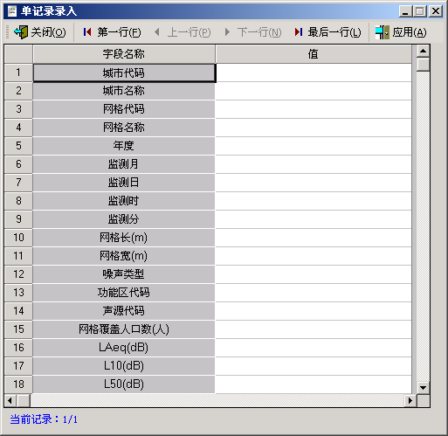

说明：首先录入主窗体的表格中必须至少存在一行，否则点击单记录按钮无效。在单录入窗体中字段城市代码，城市名称，网格代码，网格名称，年度，监测月，监测日等字段所对应的单元格既允许用户手工输入，也可通过选择下拉框中的选项进行填写，其中城市代码与城市名城，网格代码与网格名称存在关联性（若二者未关联，请检查区域环境噪声网格信息表中是否已维护该信息）。其中字段网格长（米），网格宽（米），噪声类型，噪声功能区代码，噪声声源分类代码及网格覆盖人口数（人）等字段所对应的单元格中的数据受网格代码，网格名称的影响，用户是不可编辑的，当用户选择了网格代码或网格名称后，上述6个字段中的数据将会自动填写。其它字段所对应的单元格中则只允许用户手工输入。当需在下拉框中选择网格名称及网格代码的信息，则需先选择城市代码及城市名称的信息。
在单记录窗体中，数据填写完毕需点击应用按钮，录入的数据将显示在录入主界面的表格中。点击录入主界面上的保存按钮，数据才能保存到数据库中。

单记录界面功能点说明：
（工具栏）
- 点击第一行按钮（或使用快捷键Alt+F），将跳转到第一行数据。
- 点击上一行按钮（或使用快捷键Alt+P），将跳转到当前行的上一行数据。当前行为第一行数据时，上一行按钮不可用。
- 点击下一行按钮（或使用快捷键Alt+N），将跳转到当前行的下一行数据。当前行为最后一行数据时，下一行按钮不可用。
- 点击最后一行按钮（或使用快捷键Alt+L），将跳转到最后一行数据。
- 点击应用按钮（或使用快捷键Alt+A），将当前录入的数据应用到录入主窗体的表格中。
- 点击关闭按钮则关闭单录入窗体并清空未应用到录入主窗体表格中的其它数据。

2.2.3 操作方法
在区域噪声数据录入模块中，用户可以按照以下操作方法进行录入：
首先，用户可点击增加行按钮，在新加的空白行中用户可手工输入数据也可在对应字段的下拉框中选择相应的数据。同时可点击单记录按钮，在单记录窗体中分别对每一条记录进行录入。当录入的数据中存在多个相同字段的数据，需重复输入的，用户可在表格中先选中所要复制的行再点击复制行按钮，对数据进行复制。
然后，用户可对表格中的数据进行检查，若有重复记录或需要删除的记录，可选中行点击删除选中行按钮，即可删除表格中的记录。若用户需要对数据库中现有的数据进行查询，可点击查询按钮，在查询界面中设置查询条件，点击确定按钮则可将数据库中符合要求的数据提取出来并显示在表格中。需要成批修改表格中数据时，可点击替换按钮，对数据进行查询替换。
最后，点击保存按钮，则可将表格中的数据保存到区域环境噪声监测数据表中。
注：在未点击保存按钮之前，在表格中对数据进行的添加、修改及删除等操作均不影响数据库中的数据信息。

2.3 功能区噪声数据录入

2.3.1 概述
功能区噪声数据录入是将功能区噪声监测数据通过手工输入并保存到噪声功能区定期监测数据表中。

2.3.2 界面说明
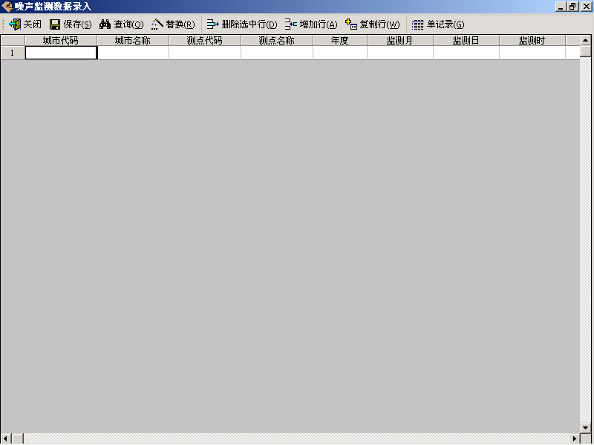

说明：在噪声功能区定期监测数据录入窗体中，城市代码，城市名称，测点代码，测点名称，年度，监测月，监测日等字段所对应的单元格既允许用户手工输入，也可通过选择下拉框中的选项进行填写（下拉框中的选项都来源于功能区噪声测点信息表，因此只有功能区噪声测点信息表中存在数据，城市代码等字段的下拉框内才可下拉出选项），其中城市代码与城市名城，测点代码与测点名称存在关联性，用户只需输入代码或名称中的任意一项，另一项的数据则会自动显示（若二者未关联，请检查功能区噪声测点信息表中是否已维护该信息）。其中字段噪声功能区代码对应的单元格中的数据受测点代码，测点名称的影响，用户是不可编辑的，当用户选择了测点代码或测点名称后，噪声功能区代码中的数据将会自动填写。其它字段所对应的单元格则只允许用户手工输入。当需在下拉框中选择测点名称及测点代码的信息，则需先选择城市代码及城市名称的信息。在录入过程中既支持单记录录入方式也支持批录入方式。

功能区噪声数据录入主界面功能点说明：
（工具栏）

- 增加行
点击工具栏上的增加行按钮（或使用快捷键Alt+A），在表格中增加空白行，点击对应字段下的单元格进行手工录入或选择。

- 复制行
选中单元格中现有的行，点击工具栏上的复制行按钮（或使用快捷键Alt+W），自动生成与选中单元格中数据相同的记录。

- 删除选中行
在单元格中选中所要删除的行，点击工具栏上的删除选中行按钮（或使用快捷键Alt+D），则删除单元格中选中的行。

- 查询
点击查询按钮（或使用快捷键Alt+Q），弹出简单查询窗体，用户可根据需要设置过滤查询条件，点击查询按钮则按照查询条件的设置查找数据，点击关闭按钮则关闭查询窗体并清空查询条件的设置。（简单查询窗体中其它功能点的具体操作请参见通用简单查询）

- 替换
点击替换按钮（或使用快捷键Alt+R），弹出通用替换窗体，可依据用户的设置对表格中的数据进行查找及替换。（替换的具体使用方法请参见通用替换）
- 保存
点击保存按钮（或使用快捷键Alt+S），将单元格中的数据保存到数据库中，并检查数据的合法性。如发现非法数据或重复数据，给出相应的提示信息。

- 关闭
点击关闭按钮，关闭录入主窗体，并清空窗体表格中录入的数据。当单录入窗体未关闭时，点击录入主窗体的关闭按钮无效，需先关闭单录入窗体。

- 单记录
点击单记录按钮（或使用快捷键Alt+G），弹出单记录录入窗体，如下图所示：

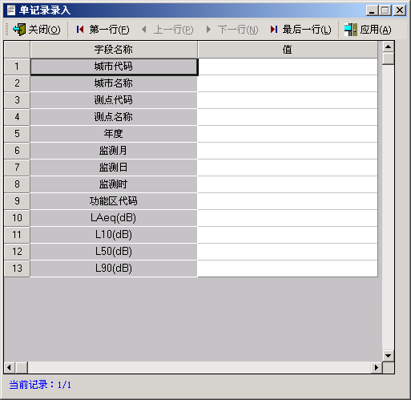

说明：首先录入主窗体的表格中必须至少存在一行，否则点击单记录按钮无效。在单记录录入窗体中，城市代码，城市名称，测点代码，测点名称，年度，监测月，监测日等字段所对应的单元格既允许用户手工输入，也可通过选择下拉框中的选项进行填写，其中城市代码与城市名城，测点代码与测点名称存在关联性（若二者未关联，请检查功能区噪声测点信息表中是否已维护该信息）。其中字段噪声功能区代码对应的单元格中的数据受测点代码，测点名称的影响，用户是不可编辑的，当用户选择了测点代码或测点名称后，噪声功能区代码中的数据将会自动填写。其它字段所对应的单元格则只允许用户手工输入。当需在下拉框中选择测点名称及测点代码的信息，则需先选择城市代码及城市名称的信息。
在单记录窗体中，数据填写完毕需点击应用按钮，录入的数据将显示在录入主界面的表格中。点击录入主界面上的保存按钮，数据才能保存到数据库中。

单记录界面功能点说明：
（工具栏）
- 点击第一行按钮（或使用快捷键Alt+F），将跳转到第一行数据。
- 点击上一行按钮（或使用快捷键Alt+P），将跳转到当前行的上一行数据。当前行为第一行数据时，上一行按钮不可用。
- 点击下一行按钮（或使用快捷键Alt+N），将跳转到当前行的下一行数据。当前行为最后一行数据时，下一行按钮不可用。
- 点击最后一行按钮（或使用快捷键Alt+L），将跳转到最后一行数据。
- 点击应用按钮（或使用快捷键Alt+A），将当前录入的数据应用到录入主窗体的表格中。
- 点击关闭按钮则关闭单记录录入窗体并清空未应用到录入主窗体表格中的其它数据。

2.3.3 操作方法
在噪声功能区定期监测数据录入模块中，用户可以按以下操作方法进行录入：
首先，用户可点击增加行按钮，在新加的空白行中用户可手工输入数据也可在对应字段的下拉框中选择相应的数据。同时可点击单记录按钮，在单记录窗体中分别对每一条记录进行录入。当录入的数据中存在多个相同字段的数据，需重复输入的，用户可在表格中先选中所要复制的行再点击复制行按钮，对数据进行复制。
然后，用户可对表格中的数据进行检查，若有重复记录或需要删除的记录，可选中行点击删除选中行按钮，即可删除表格中的记录。若用户需要对数据库中现有的数据进行查询，可点击查询按钮，在查询界面中设置查询条件，点击确定按钮则可将数据库中的数据提取并显示在表格中。需要成批修改表格中数据时，可点击替换按钮，对数据进行查询替换。
最后，点击保存按钮，则可将表格中的数据保存到噪声功能区定期监测数据表中。
注：在未点击保存按钮之前，在表格中对数据进行的添加、修改及删除等操作均不影响数据库中的数据信息。

2.4 道路交通噪声数据录入

2.4.1 概述
道路交通噪声数据录入是将道路交通噪声监测数据通过手工输入并保存到道路交通噪声测点监测数据表中。

2.4.2 界面说明
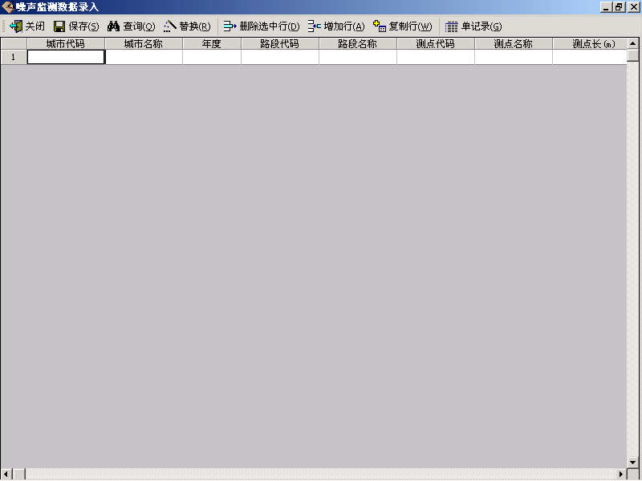

说明：在道路交通噪声数据录入窗体中，城市代码，城市名称，路段代码，路段名称，测点代码，测点名称，年度，监测月，监测日、监测时、监测分、昼夜字段所对应的单元格既允许用户手工输入，也可通过选择下拉框中的选项进行填写（下拉框中的选项都来源于道路交通测点信息表，因此只有道路交通测点信息表中存在数据，城市代码等字段的下拉框才可下拉出选项），其中城市代码与城市名城，路段代码与路段名称，测点代码与测点名称存在关联性，用户只需输入代码或名称中的任意一项，另一项的数据则会自动显示（若二者未关联，请检查道路交通测点信息表中是否已维护该信息）。测点长（米），测点宽（米），噪声类型，测点两侧建筑形式，车流量（辆/小时），其中大货车流量（辆/小时）等字段对应的单元格中的数据受测点代码，测点名称的影响，用户不可编辑，当用户选择了路段名称，路段代码及测点代码，测点名称后，上述6个字段中的数据将会自动填写。其它字段所对应的单元格则需要用户手工输入。当需在下拉框中选择测点代码及测点名称的信息，则需先选择路段名称及路段代码，同样选择路段名称及路段代码的信息，则需先选择城市代码及城市名称的信息。在录入过程中既支持单录入方式也支持批录入方式。

道路交通噪声数据录入主界面功能点说明：
（工具栏）

- 增加行
点击工具栏上的增加行按钮（或使用快捷键Alt+A），在表格中增加空白行，点击对应字段下的单元格进行手工录入或选择。

- 复制行
选中单元格中现有的行，点击工具栏上的复制行按钮（或使用快捷键Alt+W），自动生成与选中单元格中数据相同的记录。

- 删除选中行
在单元格中选中所要删除的行，点击工具栏上的删除选中行按钮（或使用快捷键Alt+D），则删除单元格中选中的行。

- 查询
点击查询按钮（或使用快捷键Alt+Q），弹出简单查询窗体，用户可根据需要设置过滤查询条件，点击查询按钮则按照查询条件的设置查找数据，点击关闭按钮则关闭查询窗体并清空查询条件的设置。（简单查询窗体中其它功能点的具体操作请参见通用简单查询）

- 替换
点击替换按钮（或使用快捷键Alt+R），弹出通用替换窗体，可依据用户的设置对表格中的数据进行查找及替换。（替换的具体使用方法请参见通用替换）

- 保存
点击保存按钮（或使用快捷键Alt+S），将单元格中的数据保存到数据库中，并检查数据的合法性。如发现非法数据或重复数据，给出相应的提示信息。

- 关闭
点击关闭按钮，关闭录入主窗体，并清空窗体表格中录入的数据。当单录入窗体未关闭时，点击录入主窗体的关闭按钮无效，需先关闭单录入窗体。

- 单记录
点击单记录按钮（或使用快捷键Alt+G），弹出单记录录入窗体，如下图所示：

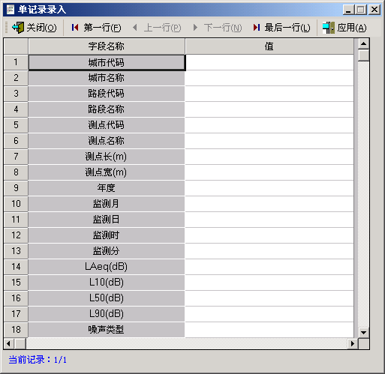
说明：首先录入主窗体的表格中必须至少存在一行，否则点击单记录按钮无效。
在道路交通噪声数据录入窗体中，城市代码，城市名称，路段代码，路段名称，测点代码，测点名称，年度，监测月，监测日等字段所对应的单元格既允许用户手工输入，也可通过选择下拉框中的选项进行填写，其中城市代码与城市名城，路段代码与路段名称，测点代码与测点名称存在关联性。测点长（米），测点宽（米），噪声类型，测点两侧建筑形式，车流量（辆/小时），其中大货车流量（辆/小时）等字段所对应的单元格中的数据受测点代码，测点名称的影响，用户是不可编辑的，当用户选择了路段名称，路段代码及测点代码，测点名称后，上述6个字段中的数据将会自动填写。其它字段所对应的单元格则只允许用户手工输入。当需在下拉框中选择测点代码及测点名称的信息，则需先选择路段名称及路段代码，同样，选择路段名称及路段代码的信息，则需先选择城市代码及城市名称的信息。
在单记录窗体中，数据填写完毕需点击应用按钮，录入的数据将显示在录入主界面的表格中。点击录入主界面上的保存按钮，数据才能保存到数据库中。

单记录界面功能点说明：
（工具栏）
- 点击第一行按钮（或使用快捷键Alt+F），将跳转到第一行数据。
- 点击上一行按钮（或使用快捷键Alt+P），将跳转到当前行的上一行数据。当前行为第一行数据时，上一行按钮不可用。
- 点击下一行按钮（或使用快捷键Alt+N），将跳转到当前行的下一行数据。当前行为最后一行数据时，下一行按钮不可用。
- 点击最后一行按钮（或使用快捷键Alt+L），将跳转到最后一行数据。
- 点击应用按钮（或使用快捷键Alt+A），将当前录入的数据应用到录入主窗体的表格中。
- 点击关闭按钮则关闭单记录录入窗体并清空未应用到录入主窗体表格中的其它数据。

2.4.3 操作方法
在道路交通噪声数据录入模块中，用户可以按以下操作方法进行录入：
首先，用户可点击增加行按钮，在新加的空白行中用户可手工输入数据也可在对应字段的下拉框中选择相应的数据。同时可点击单记录按钮，在单记录窗体中分别对每一条记录进行录入。当录入的数据中存在多个相同字段的数据，需重复输入的，用户可在表格中先选中所要复制的行再点击复制行按钮，对数据进行复制。
然后，用户可对表格中的数据进行检查，若有重复记录或需要删除的记录，可选中行点击删除选中行按钮，即可删除表格中的记录。若用户需要对数据库中现有的数据进行查询，可点击查询按钮，在查询界面中设置查询条件，点击确定按钮则可将数据库中的数据提取并显示在表格中。需要成批修改表格中数据时，可点击替换按钮，对数据进行查询替换。
最后，点击保存按钮，则可将表格中的数据保存到道路交通噪声测点监测数据表中。
注：在未点击保存按钮之前，在表格中对数据进行的添加、修改及删除等操作均不影响数据库中的数据信息。

3 数据检查

3.1 区域噪声数据检查

3.1.1 概述
区域噪声数据检查主要实现对区域环境噪声监测数据表中未到的城市信息，未到的网格信息，增加的网格信息的检查。
在进行区域噪声数据检查之前，请先查看噪声分类代码表是否已维护，只有在噪声分类代码表中维护了区域噪声的信息，此检查窗口中噪声类型的列表框才可下拉出选项。

3.1.2 界面说明
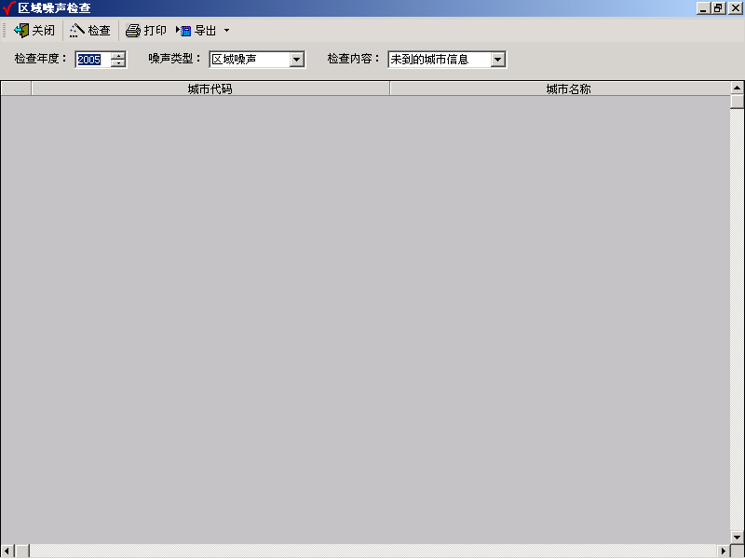

说明：在数据检查窗体中用户需设置检查年度，噪声类型，检查内容。系统启动时，检查年度默认为当前年，噪声类型默认为区域噪声，检查内容默认为未到的城市信息，其中检查内容包括：未到的城市信息，增加的网格信息，未到的网格信息等3项。检查完毕将检查结果显示在表格中。
未到的城市信息：城市基本信息表中有的而区域环境噪声监测数据表中没有的城市。
增加的网格信息：区域环境噪声网格信息表中没有而区域环境噪声监测数据表中有的网格信息。
未到的网格信息：区域环境噪声网格信息表中有而区域环境噪声监测数据表中没有的网格信息。

区域噪声数据检查界面功能点说明：
（工具栏）

- 检查
点击检查按钮，则按照用户设置的检查年度、噪声类型及检查内容对数据进行检查，并将检查结果显示在表格中。

- 打印
点击打印按钮，可将显示在表格中的检查结果已表格形式进行打印（具体打印窗体中的功能点描述请参见通用打印）。

- 导出
点击导出按钮，可将检查结果保存为下拉框中显示的文件格式。（具体操作请参见通用导出）。

- 关闭
点击关闭按钮，将检查窗体中设置的值恢复为默认状态并关闭检查窗体。

3.1.3 操作方法
首先用户需设置所要检查数据的年度，噪声类型及检查内容。点击检查年度文本框中的三角按钮，可改变文本框中当前年度的大小。点击上三角则将年度增一，点击下三角则将年度减一；也可在文本框中手工输入年度。点击检查内容文本框中的倒三角按钮，在下拉框中选择需要检查的内容，指向检查内容下拉框中的某一选项并点击，该选项则反映到检查内容对应的文本框中。噪声类型默认为区域噪声，用户不可改变。
点击检查按钮，则按照用户设置的检查年度、噪声类型及检查内容对数据进行检查。并将检查结果显示在表格中。
检查完毕后，用户可将检查结果打印输出或将检查结果导出保存。点击关闭按钮则关闭数据检查窗体。

3.2 功能区噪声数据检查

3.2.1 概述
功能区噪声数据检查主要实现对噪声功能区定期监测数据表中未到的城市信息，未到的测点信息，增加的测点信息及未到的小时信息等内容的检查。

3.2.2 界面说明
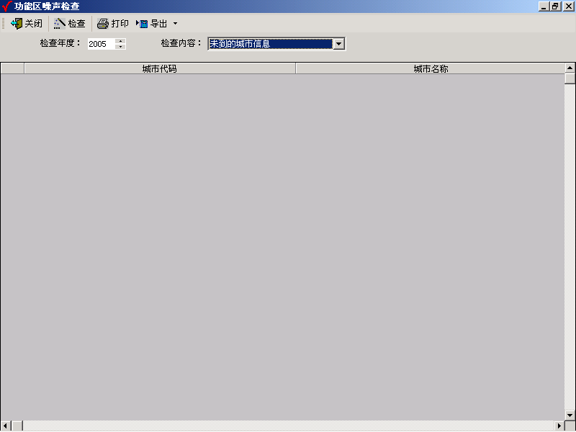

说明：在数据检查窗体中用户需设置检查年度，检查内容。系统启动时，检查年度默认为当前年，检查内容默认为未到的城市信息，其中检查内容包括：未到的城市信息，增加的测点信息，未到的测点信息，未到的小时信息等4项。检查完毕将检查结果显示在表格中。
未到的小时信息：噪声功能区定期监测数据表中0—23小时中缺少的小时信息。

功能区噪声数据检查界面功能点说明：
（工具栏）

- 检查
点击检查按钮，则按照用户设置的检查年度及内容对数据进行检查，并将检查结果显示在表格中。

- 打印
点击打印按钮，可将显示在表格中的检查结果已表格形式进行打印（具体打印窗体中的功能点描述请参见通用打印）。

- 导出
点击导出按钮，可将检查结果保存为下拉框中显示的文件格式。（具体操作请参见通用导出）。

- 关闭
点击关闭按钮，将检查窗体中设置的值恢复为默认状态并关闭检查窗体。

3.2.3 操作方法
首先用户需设置所要检查数据的年度及检查内容。点击检查年度文本框中的三角按钮，可改变文本框中当前年度的大小。点击上三角则将年度增一，点击下三角则将年度减一；也可在文本框中手工输入年度。点击检查内容文本框中的倒三角按钮，在下拉框中选择需要检查的内容，指向检查内容下拉框中的某一选项并点击，该选项则反映到检查内容对应的文本框中。
点击检查按钮，则按照设置的检查年度及检查内容对数据进行检查。并将检查结果显示在表格中。
检查完毕后，用户可将检查结果以表格形式进行打印或将检查结果导出为供选择的文件格式。点击关闭按钮则关闭数据检查窗体。

3.3 道路交通噪声数据检查

3.3.1 概述
道路交通噪声数据检查主要实现对道路交通噪声测点监测数据表中未到的城市信息，未到的路段信息，增加的路段信息，未到的测点信息，增加的测点信息等内容的检查。
在进行道路交通噪声数据检查之前，请先查看噪声分类代码表是否已维护，只有在噪声分类代码表中维护了道路交通噪声的信息，检查窗口中噪声类型的列表框才可下拉出选项。

3.3.2 界面说明
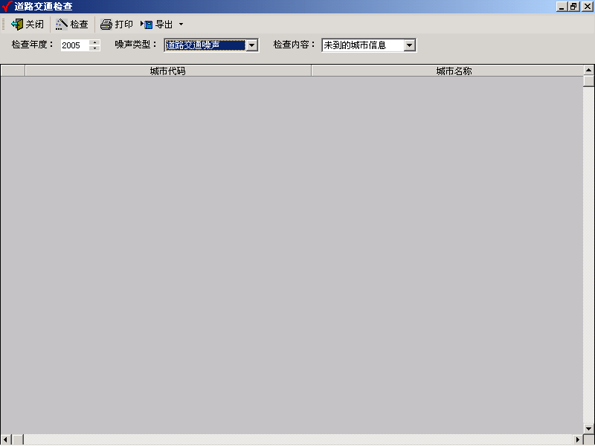

说明：在数据检查窗体中用户需设置检查年度、噪声类型及检查内容。系统启动时，检查年度默认为当前年，噪声类型默认为道路交通噪声，检查内容默认为未到的城市信息，其中检查内容包括：未到的城市信息，增加的路段信息，未到的路段信息，增加的测点信息，未到的测点信息等5项。检查完毕将检查结果显示在表格中。

道路交通噪声数据检查界面功能点说明：
（工具栏）

- 检查
点击检查按钮，则按照用户设置的检查年度、噪声类型及检查内容对数据进行检查，并将检查结果显示在表格中。

- 打印
点击打印按钮，可将显示在表格中的检查结果已表格形式进行打印（具体打印窗体中的功能点描述请参见通用打印）。

- 导出
点击导出按钮，可将检查结果保存为下拉框中显示的文件格式。（具体操作请参见通用导出）。

- 关闭
点击关闭按钮，将检查窗体中设置的值恢复为默认状态并关闭检查窗体。

3.3.3 操作方法
首先用户需设置所要检查数据的年度、噪声类型及检查内容。点击检查年度文本框中的三角按钮，可改变文本框中当前年度的大小。点击上三角则将年度增一，点击下三角则将年度减一；也可在文本框中手工输入年度。点击检查内容文本框中的倒三角按钮，在下拉框中选择需要检查的内容，指向检查内容下拉框中的某一选项并点击，该选项则反映到检查内容对应的文本框中。噪声类型默认为道路交通噪声，用户不可改变。
点击检查按钮，则按照用户设置的检查年度、噪声类型及检查内容对数据进行检查。并将检查结果显示在表格中。
检查完毕后，用户可将检查结果以表格形式进行打印或将检查结果导出为供选择的文件格式。点击关闭按钮则关闭数据检查窗体。

4 数据加工

4.1 区域噪声数据加工

4.1.1 概述
区域噪声数据加工主要实现对区域环境噪声网格信息表进行加工，并将加工的数据存放到相应的中间数据库表中。

4.1.2 界面说明
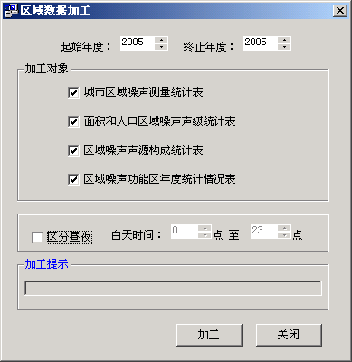

说明：用户需设置数据加工的起始年度及终止年度，加工对象及加工时间。系统启动时，加工的起始年及终止年都默认为当前年，加工对象处于全选中状态。

4.1.3 操作方法
首先设置数据加工的起始年度和终止年度。点击加工年度文本框中的三角按钮，可改变文本框中当前年度的大小。点击上三角则将年度增一，点击下三角则将年度减一；也可在文本框中手工输入年度。在加工对象中，点击需要加工表所对应的方框，当方框中显示黑勾，则表示该表被选中。
点击加工按钮，则按照设置的加工条件对数据进行加工并将加工结果存入相应的中间数据库表。
加工完毕后，点击关闭按钮即可关闭加工窗体。

4.2 功能区噪声数据加工

4.2.1 概述
功能区噪声数据加工主要实现对噪声功能区定期监测数据表进行加工，并将加工的数据存放到相应的中间数据库表中。

4.2.2 界面说明
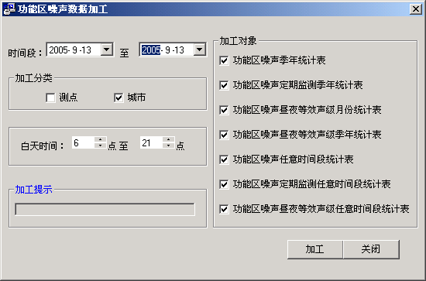

说明：用户需设置数据加工的时间段，加工分类，加工对象及白天时间。系统启动时，加工时间段默认为系统当前日期，加工对象处于全选中状态。加工分类默认为城市，城市加工是对城市的所有测点进行加工，汇总成城市的信息；选中加工测点则是加工城市的各个测点。白天时间默认为6点至22点。

4.2.3 操作方法
首先设置数据加工的时间段，加工分类，加工对象及白天时间。点击加工时间段文本框中的倒三角按钮，在弹出的日期选择框中选择加工的时间，也可在文本框中手工输入。在加工对象中，点击需要加工表所对应的方框，当方框中显示黑勾，则表示该表被选中。在加工分类中依据需要选中测点或城市。点击白天时间对应的文本框中的三角按钮，可改变文本框中当前时间的大小。点击上三角则将时间值增一，点击下三角则将时间值减一；也可在文本框中手工输入时间。
点击加工按钮，则按照设置的加工条件对数据进行加工并将加工结果存入相应的中间数据库表中。
加工完毕后，点击关闭按钮即可关闭加工窗体。

4.3 道路交通噪声数据加工

4.3.1 概述
道路交通噪声数据加工主要实现对道路交通噪声测点监测数据表进行加工，并将加工的数据存放到相应的中间数据库表中。

4.3.2 界面说明
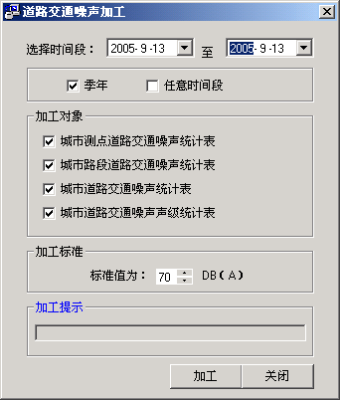

说明：用户需设置数据加工的时间段，加工对象及加工标准。系统启动时，加工时间段默认为系统当前日期，加工对象处于全选中状态。标准值默认为70db。

道路交通噪声数据加工界面功能点说明：
加工：点击加工按钮，当加工时间段中的季年处于选中状态时，程序自动对城市测点道路交通噪声监测季年统计表进行加工，城市测点道路交通噪声监测季年统计表是其它的季年统计表的加工基础。当加工时间段中的城市处于选中状态时，程序自动对城市测点道路交通噪声监测任意时间段统计表进行加工，城市测点道路交通噪声监测任意时间段统计表是其它的任意时间段统计表的加工基础。其次按照设置的加工条件对加工对象中选择的表进行加工。

4.3.3 操作方法
首先设置数据加工的时间段，加工对象及加工标准。点击加工时间段文本框中的倒三角按钮，在弹出的日期选择框中选择加工的时间，也可在文本框中手工输入。并依据需要选中季年表或任意时间段表。在加工对象中，点击需要加工表所对应的方框，当方框中显示黑勾，则表示该表被选中。点击标准值对应的文本框中的三角按钮，可改变文本框中当前时间的大小。点击上三角则将时间值增一，点击下三角则将时间值减一；也可在文本框中手工输入时间。
点击加工按钮，则按照设置的加工条件对数据进行加工并将加工结果存入相应的中间数据库表中。
加工完毕后，点击关闭按钮即可关闭加工窗体。

5 数据查询分析

5.1 噪声数据查询分析

5.1.1 概述
噪声数据查询主要依据查询功能，按照用户查询条件的设置，将相应的数据提取到表格中，并可对表格中的数据进行分析，以分析图的形式显示分析结果。

5.1.2 界面说明
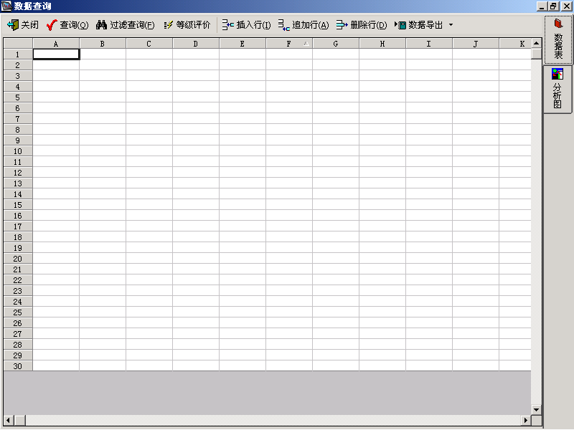

说明：首先用户需通过查询功能从数据库中提取出所要进行分析的数据。可以利用过滤查询对已提取的数据进行再次筛选。用户也可对提取显示在表格中的数据进行手工的增加、修改及删除等操作（不影响数据库中的数据）。

数据表界面功能点说明：
（工具栏）

- 关闭
点击关闭按钮，将关闭此数据查询窗体。

- 查询
点击查询按钮（或使用快捷键Alt+Q），弹出噪声条件查询窗体，如下图所示：

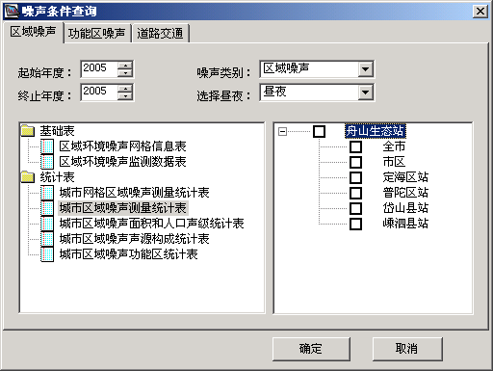

说明：在噪声条件查询窗体中包含了三个选项卡，分别为：区域噪声，功能区噪声及道路交通，点击 可切换至相应的选项卡。
在区域噪声选项卡中包含了设置查询条件的起始年度，终止年度，噪声类别，选择昼夜，区域噪声基础表、统计表及相关的城市。用户可依据需要对上述条件进行设置。点击年度对应的文本框中的三角按钮，可改变文本框中当前年度的大小。点击上三角则将年度值增一，点击下三角则将年度值减一；也可在文本框中手工输入年度值。点击噪声类别或选择昼夜所对应的文本框中的倒三角按钮，在下拉选项框中点击选项对应的方框，方框中出现黑勾，则表示该选项被选中。选择昼夜文本框中的选项可单选也可多选，噪声类别中的选项默认为区域噪声。位于窗体左面的显示框中显示的信息为区域噪声中所包含的基础表及统计表。而位于窗体右面的显示框中显示的信息则为可筛选的城市。

点击功能区噪声按钮，切换到功能区噪声选项卡中，如下图所示：

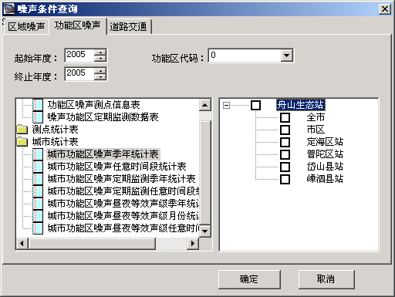

说明：功能区噪声选项卡中包含了设置查询条件的起始年度，终止年度，功能区代码，功能区数据基础表，测点统计表，城市统计表及相关的城市。用户可依据需要对上述条件进行设置。年度及功能区代码设置的使用方法同区域噪声选项卡中的设置方法相同（请参见区域噪声选项卡窗体说明）。位于窗体左面的显示框中显示的信息为功能区噪声中所包含的基础表、测点统计表及城市统计表。而位于窗体右面的显示框中显示的信息则为可筛选的城市。

点击道路交通按钮，切换到道路交通噪声选项卡中，如下图所示：

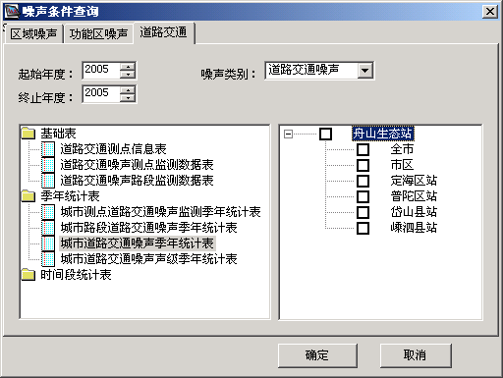

说明：道路交通选项卡中包含了设置查询条件的起始年度，终止年度，噪声类别，道路交通噪声数据基础表，季年统计表，时间段统计表及相关的城市。用户可依据需要对上述条件进行设置。年度及噪声类别设置的使用方法同区域噪声选项卡中的设置方法相同（请参见区域噪声选项卡窗体说明）。位于窗体左面的显示框中显示的信息为道路交通噪声中所包含的基础表、季年统计表及时间段统计表。而位于窗体右面的显示框中显示的信息则为可筛选的城市。
点击确定按钮，则按照选项卡中的条件设置，进行相应的查询并将查询结果显示在窗体表格中。确定按钮只对当前选中的选项卡中设置的查询条件有效。
点击取消按钮，则关闭噪声条件查询窗体，并将窗体中的设置恢复为初始值。

- 过滤查询
点击过滤查询按钮（或使用快捷键Alt+F），则可弹出简单过滤查询窗体，用户可对已提取的数据进行再次筛选，具体操作请参见通用简单查询。

4．插入行
点击插入行按钮（或使用快捷键Alt+I），则可在添加一新空白行位于当前选中行的上一行，用户可手工输入数据。
- 追加行
点击追加行按钮（或使用快捷键Alt+A），则可添加一新空白行位于表格中的最后一行，用户可手工输入数据。

- 删除行
点击删除行按钮（或使用快捷键Alt+D），则可删除当前选中的一行或多行记录。

- 数据导出
点击导出下拉菜单，出现导出的文件格式选项，可将数据导出并保存为所选择的文件格式。具体操作请参见通用导出。

点击位于窗体左方的分析图按钮，可将界面切换到分析图操作界面，如下图所示：

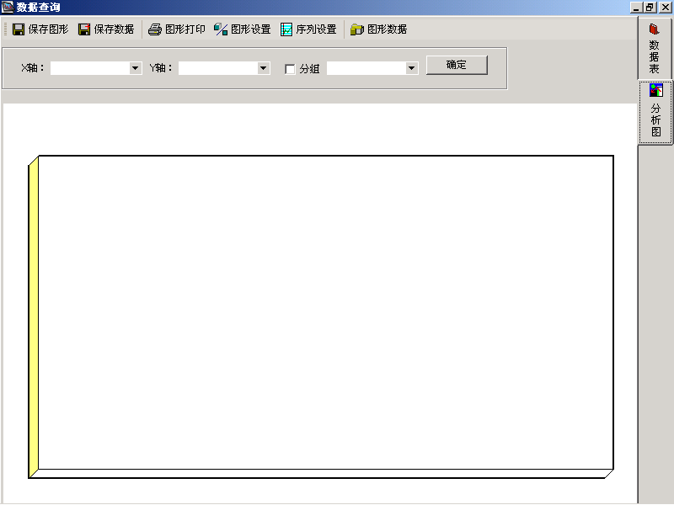

说明：在分析图界面中，用户可依据需要设置分析条件，分析图的横、纵坐标及数据分组方式。X轴，Y轴及分组下拉框中显示的字段是根据用户在数据表的查询条件窗体中设置的查询表。用户只需设置X轴，Y轴或分组，点击确定按钮，则按照数据表中的数据进行分析，以默认图（线状图）显示分析结果。分析图窗体中各功能点的具体介绍及说明，请参见通用分析。

5.1.3 操作方法
首先用户需在数据表界面中利用查询功能，将需要分析的数据从数据库中提取，数据提取出以后可以利用过滤查询对表格中已有的数据进行再次筛选。同时用户可以对表格中的数据进行添加、删除、修改、数据导出保存等操作。
然后点击分析图按钮进入分析图界面，在分析图界面中，X轴、Y轴、分组下拉框中显示的字段均为在数据表中提取的表字段。第一步：用户需选择分析图中所要显示的X轴，Y轴以及数据的分组项，点击确定，则按照用户的设置及数据列表中显示的数据进行分析，并以分析图的形式显示（分析图默认显示为线状图）。第二步：可在图形设置中改变分析图显示的图形及属性，当已显示分析图的情况下可在序列设置中改变该分析图的属性。第三步：数据分析完毕后，可点击保存图形按钮或保存数据按钮将分析图及分析图中需要的数据保存为用户选择的文件格式，并可点击打印按钮，打印显示的分析图。

5.2 噪声数据分析

5.2.1 概述
噪声数据分析主要依据用户在条件面板中的条件设置，从库表中提取相应的数据，按照用户设置的分析对象对数据进行分析，以分析图的形式显示分析结果。

5.2.2 界面说明
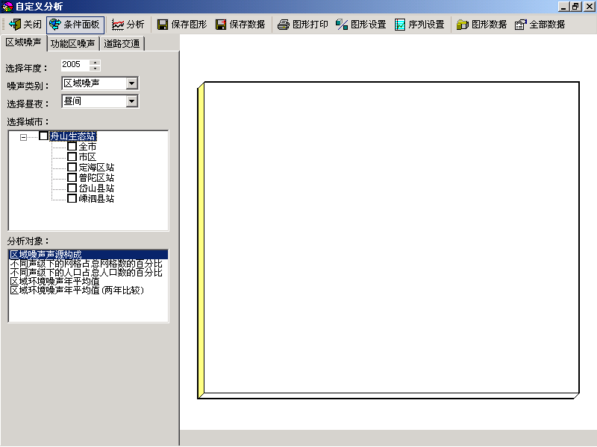

说明：数据分析将查询及分析融为一体。用户需在条件面板中设置条件选项，程序依据条件面板中设置的条件，自动从数据库中提取数据，并以分析图方式显示分析结果。在条件面板中包含了3个选项卡，分别为：区域噪声，功能区噪声，道路交通。
点击 可切换至相应的选项卡。区域噪声选项卡中包含的条件有：选择年度，噪声类别，选择昼夜，选择城市及分析对象；功能区噪声选项卡中包含的条件有：选择年度，选择季年，选择城市及分析对象；道路交通选项卡中包含的条件有：选择年度，选择季年，噪声类别，选择城市及分析对象。

数据分析界面功能点说明：
（工具栏）
- 条件面板
点击条件面板按钮，当条件面板按钮处于高亮度显示时，则显示条件选项页，选项页中包含了区域噪声，功能区噪声，道路交通等3个选项卡。再次点击条件面板按钮，按钮由高亮度显示状态恢复为普通显示状态，则可关闭条件选项页。

- 分析
点击分析按钮，则按照条件面板中的条件设置，进行相应的分析，将分析结果以分析图方式显示（点击全部数据按钮可查看相关数据）。分析按钮只对在条件面板中当前选中的选项卡中设置的查询条件有效。

- 全部数据
点击全部数据按钮，可由分析图界面切换到数据显示界面或由数据显示界面切换回分析图界面。数据显示界面中显示的数据则为查询的结果数据。

- 关闭
点击关闭按钮，则可关闭数据分析窗体，并将设置恢复为初始状态。

- 保存图形
点击保存图形按钮，可将显示的分析图保存为保存图形窗体中提供的文件格式。（具体操作请参见通用分析）

- 保存数据
点击保存数据按钮，可将供分析的数据保存为保存数据窗体中提供的文件格式。（具体操作请参见通用分析）

- 图形设置
点击图形设置按钮，可修改分析图的图形结构、常规属性、坐标轴、标题、图例、背景及3D效果等。（具体操作请参见通用分析）

- 序列设置
点击序列设置按钮，可修改分析图的标记，常规，式样等属性，与图形设置不同在于序列设置只针对当前已存在的分析图的属性进行设置，若没有分析图，点击图形设置按钮无效。（具体操作请参见通用分析）

- 图形数据
点击图形数据按钮，在图形数据窗体中显示了进行分析的数据。用户可在图形数据窗体中修改分析数据，分析图将随着分析数据的改变而变化。（具体操作请参见通用分析）

- 图形打印
点击图形打印按钮，弹出打印图形窗体，打印图形窗体中提供了打印设置属性，用户可依据需要进行属性设置及相应的打印操作。（具体操作请参见通用分析）

5.2.3 操作方法
首先用户需在条件面板中选中进行数据分析的选项卡，在选项卡中设置相关的查询及分析条件。点击年度对应的文本框中的三角按钮，可改变文本框中当前年度的大小。点击上三角则将年度值增一，点击下三角则将年度值减一；也可在年度文本框中手工输入值。点击下拉文本框中的倒三角按钮，在下拉选项框中选择条件。在选择城市显示框中，点击城市名称对应的方框，当方框中显示黑勾则表示该城市被选中。点击分析对象中的某一分析项，当分析项的底色显示为蓝色，则表示该分析项被选中。
然后点击分析按钮，系统依据条件面板中设置的条件，将数据分析结果以分析图方式显示在右侧的显示区域。点击全部数据按钮，可查看其数据。点击图形设置及序列设置按钮可改变分析图的属性。点击图形数据按钮，可查看图形的数据值，此数据值可改变，在改变数据值的同时，分析图会随着数据值的改变而变化。可点击保存图形或保存数据按钮，将分析图或分析数据以选择的格式输出保存。点击图形打印按钮，可打印窗体中显示的分析图。
最后，点击关闭按钮，可关闭数据分析窗体并将设置恢复为初始值。

6 噪声数据报表

6.1 数据报表

6.1.1 概述
用于生成区域噪声、功能区噪声和道路交通噪声各数据报表。

6.1.2 界面说明
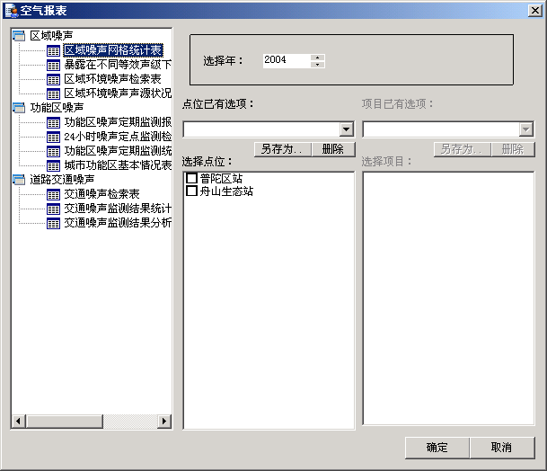

6.1.3 操作方法
下面以区域噪声网格统计表为例进行操作步骤的说明。（参见上图）
首先选择报表类型，选择不同的报表类型，右侧的设置显示将略有不同。
选择点位，用户可根据具体需要在列表框中进行选择。
可对点位进行保存设置。用户可将常用的点位保存起来，以便每次生成报表时，不必再次寻找选择点位。选择点位后，点击另存为按钮，将弹出保存名称窗口，用户可为此次的选中的点位输入一个名称，输入后，点击确定按钮，此次选择的点位被保存，下次生成报表时，可直接在已有选项列表框中选中此名称，则系统可将此名称包含的点位直接加载上。选择一个保存名称，点击删除按钮，将删除此名称和包含的信息。
设置完毕后，点击确定按钮，系统即可根据设置条件生成报表。
其他报表操作与区域噪声网格统计表基本一致，此处不再复述。

